

ผลการปฏิบัติราชการ
ประจำเดือน พฤษภาคม 2569
สถานีตำรวจภูธรบ้านไผ่ จังหวัดขอนแก่น


พ.ต.อ.รักชาติ เรืองเจริญ
ผกก.สภ.บ้านไผ่ จว.ขอนแก่น
สภ.บ้านไผ่ : โทร 043 – 272 351
ผกก. : โทร 081 – 971 4748

“ งานดี สุขภาพดี
มีเกียรติ ”


รายงานการปฏิบัติราชการประจำ เดือน พฤษภาคม ๒๕๖9
ปีงบประมาณ พ.ศ. ๒๕๖9
สถานีตำรวจภูธรบ้านไผ่ จังหวัดขอนแก่น
สถานีตำรวจภูธรบ้านไผ่ มีภารกิจในการป้องกันปราบปราม สืบสวน ติดตามจับกุม ผู้กระทำผิดกฎหมาย ปกป้องสถาบันชาติ ศาสนา พระมหากษัตริย์ การรักษาความสงบเรียบร้อยและความมั่นคงภายในประเทศ การอำนวยความเป็นธรรม นั้น
จึงได้รวบรวมสรุปผลการดำเนินงานที่สำคัญในปีงบประมาณ พ.ศ.๒๕๖9 ( ผลการปฏิบัติ เดือน พฤษภาคม 2569 ) ประกอบด้วยภารกิจตามแผนปฏิบัติราชการรายปี ( ๒๕๖9 ) และโครงการสำคัญของ สถานีตำรวจภูธรบ้านไผ่ ซึ่งมีกรอบการดำเนินงานสอดคล้องกับยุทธศาสตร์ซาติ ๒0 ปี แผนทุกระดับที่เกี่ยวข้องกับภารกิจกรมกรปกครอง โดยยึดหลักธรรมาภิบาลและบูรณาการร่วมกับทุกภาคส่วน เพื่อให้การปฏิบัติงานในทุกมิติ นำพาประเทศไปสู่ความมั่นคง มั่งคั่ง ยั่งยืน และมุ่งสู่การเป็นองค์กรที่มีผลการปฏิบัติงานที่มีผลสัมฤทธิ์สูง โดยให้ความสำคัญด้านการสร้างนวัตกรรม และการพัฒนาองค์กรสู่ความยั่งยืนบนฐานการทำงานแบบดิจิทัล เพื่อให้การทำงานของ สถานีตำรวจภูธรบ้านไผ่ ตอบสนองความต้องการของประชาชน และทันต่อกระแสการเปลี่ยนแปลงของโลก
ในปีงบประมาณ พ.ศ.๒๕๖9 สถานีตำรวจภูธรบ้านไผ่ ได้วางแผนแนวทางการขับเคลื่อนนโยบายและภารกิจไปสู่การปฏิบัติในเขตพื้นที่รับผิดชอบ ภายใต้วิสัยทัศน์ “ จะทำให้อำเภอบ้านไผ่ เป็นเมืองที่น่าอยู่ ปลอดภัย ประชาชนและตำรวจมีความสุขร่วมกัน ” โดยให้ความสำคัญในการขับเคลื่อนการดำเนินงานเชิงรุก เพื่อ “ บำบัดทุกข์ บำรุงสุข ” ให้กับพี่น้องประชาชน
ในโอกาสนี้ขอขอบคุณข้าราชการตำรวจของสถานีตำรวจภูธรบ้านไผ่ทุกท่าน ที่ได้ร่วมมือ ร่วมแรง ร่วมใจกันทำงาน และขอขอบคุณทุกภาคส่วนทั้งภาครัฐ ภาคเอกชน และภาคประชาสังคม ที่มีส่วนร่วมปฏิบัติงาน และสนับสนุนช่วยเหลือภารกิจของสถานีตำรวจภูธรบ้านไผ่ ให้สามารถขับเคลื่อนนำไปสู่การปฏิบัติงานในพื้นที่ได้อย่างเหมาะสม เกิดประโยชน์สูงสุดแก่ประชาชนและประเทศชาติอย่างยั่งยืน

สถานีตำรวจภูธรบ้านไผ่

ผลการปฏิบัติราชการ

“ งานสืบสวน ”

สถานีตำรวจภูธรบ้านไผ่ จังหวัดขอนแก่น

รายงานผลการปฏิบัติประจำเดือน
๑. งานสืบสวน
1. ผลการปฏิบัติ การระดมกวาดล้างยาเสพติดอย่างจริงจังและต่อเนื่องจากปีงบประมาณที่ผ่านมา
2. มีการร่วมกับหน่วยงานฝ่ายปกครอง อ.บ้านไผ่ ร่วมกันปิดล้อมตรวจค้นจุดเสี่ยงทุกสัปดาห์
3. กวดขันบุหรี่ไฟฟ้า , น้ำใบกระท่อม , และบุคคลต่างด้าวผิดกฎหมาย
4. เตรียมความพร้อมในห้วงระดมกวาดล้างรอบต่อไปที่กำลังจะมาถึง
ข้อสั่งการ พ.ต.ท.วรวิทย์ ธรรมสุจริต รอง ผกก.สส.สภ.บ้านไผ่
1. เน้นย้ำ การรับแจ้งเหตุเกี่ยวกับบุคคลคลุ้มคลั่ง วิกลจริต โดยให้เจ้าหน้าที่เข้าตรวจสอบ ปราบปราม เนื่องจากบุคคลเหล่านี้ จะเป็นภัยอันตรายได้ในอนาคต และเพื่อเป็นการสร้างความเชื่อมั่นศรัทธาให้ประชาชน
2. กำชับการปฏิบัติหน้าที่ของเจ้าหน้าที่ตำรวจทุกนาย ให้อยู่ในความไม่ประมาท และเตรียมอุปกรณ์ประจำกายให้พร้อมอยู่เสมอ

ภาพประกอบการรายงาน

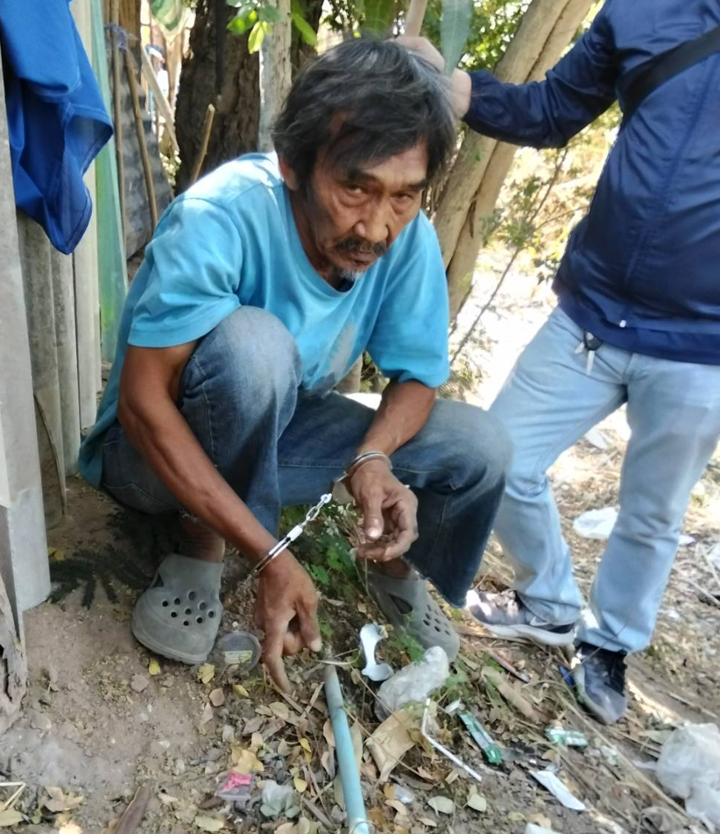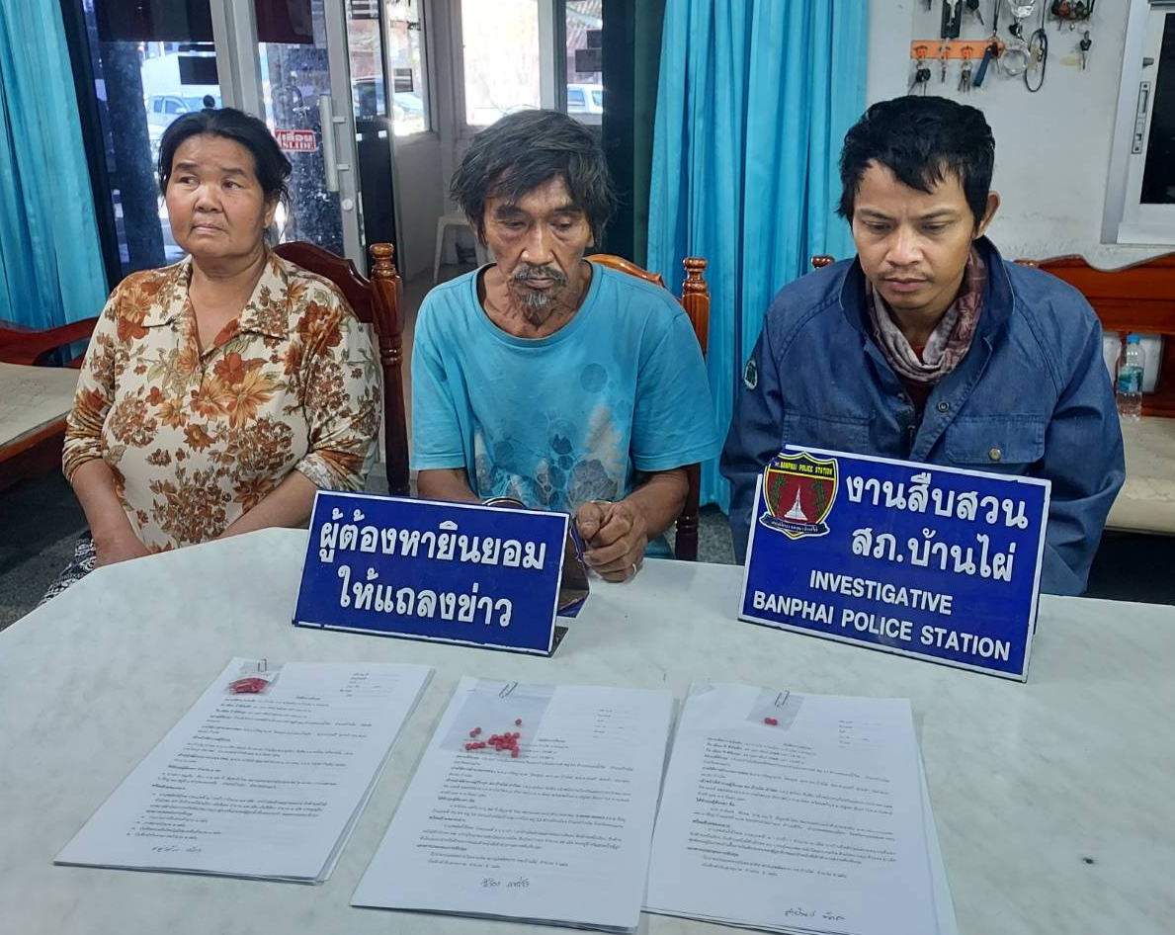

เมื่อวันที่ 10 พฤษภาคม 2569 เวลา 06.00 น. เจ้าหน้าที่ตำรวจชุดสืบสวน สภ.บ้านไผ่ ได้ร่วมกันปิดล้อมตรวจค้น กวาดล้างยาเสพติด ณ ชุมชนบ้านหนองฮี หมู่ที่ 3 ต.หินตั้ง อ.บ้านไผ่ จว.ขอนแก่น ร่วมกันจับกุมผู้ต้อง จำนวน 3 ราย พร้อมด้วยของกลาง ยาบ้า จำนวน 70 เม็ด นำตัวส่งพนักงานสอบสวน สภ.บ้านไผ่ เพื่อดำเนินคดีตามกฎหมายต่อไป

2

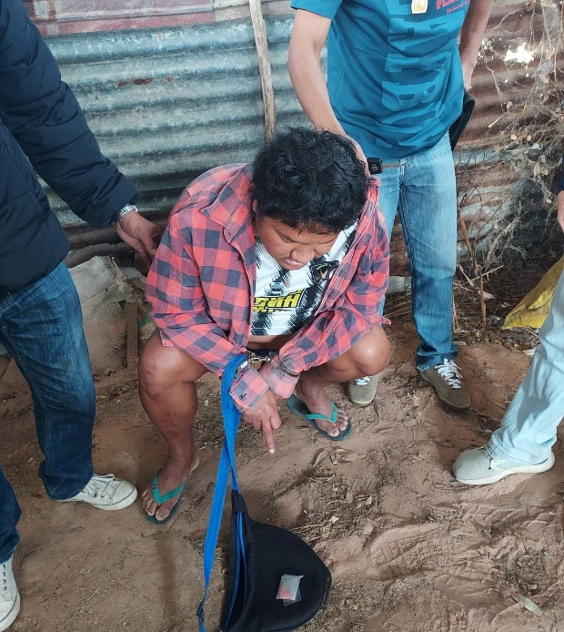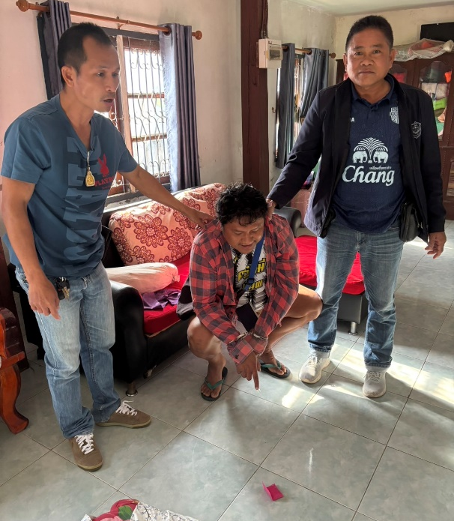

เมื่อวันที่ 11 พฤษภาคม 2569 เวลา 07.00 น. เจ้าหน้าที่ตำรวจชุดสืบสวน สภ.บ้านไผ่ ได้ร่วมกันปิดล้อมตรวจค้น กวาดล้างยาเสพติด ณ ชุมชนซอยศาลเจ้า ต.ในเมือง อ.บ้านไผ่ จว.ขอนแก่น ร่วมกันจับกุมผู้ต้อง จำนวน 1 ราย พร้อมด้วยของกลาง ยาบ้า จำนวน 183 เม็ด นำตัวส่งพนักงานสอบสวน สภ.บ้านไผ่ เพื่อดำเนินคดีตามกฎหมายต่อไป

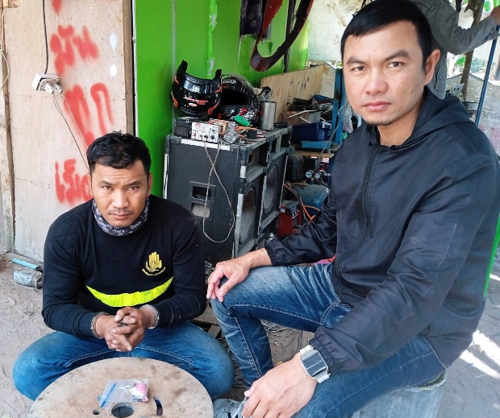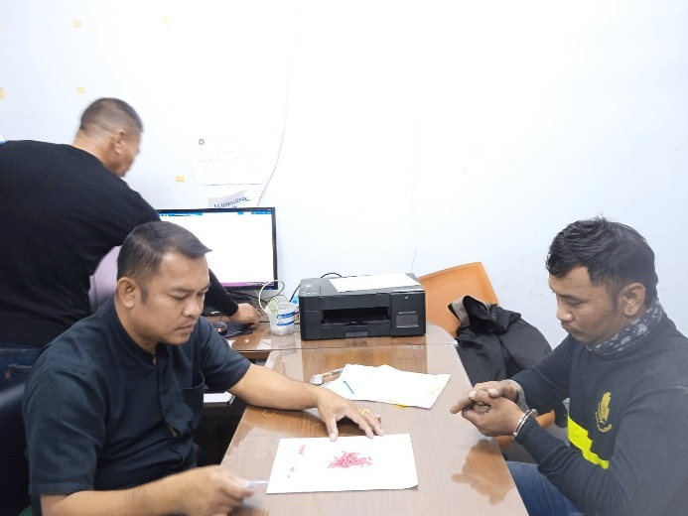

เมื่อวันที่ 24 พฤษภาคม 2569 เวลา 09.00 น. เจ้าหน้าที่ตำรวจชุดสืบสวน สภ.บ้านไผ่ ได้ร่วมกันปิดล้อมตรวจค้น กวาดล้างยาเสพติด ณ ชุมชนตลาด 4 คุมจัดสรรค์ ต.ในเมือง อ.บ้านไผ่ จว.ขอนแก่น ร่วมกันจับกุมผู้ต้อง จำนวน 1 ราย พร้อมด้วยของกลาง ยาบ้า จำนวน 150 เม็ด นำตัวส่งพนักงานสอบสวน สภ.บ้านไผ่ เพื่อดำเนินคดีตามกฎหมายต่อไป

ผลการปฏิบัติราชการ

“ งานสอบสวน ”

สถานีตำรวจภูธรบ้านไผ่ จังหวัดขอนแก่น

รายงานผลการปฏิบัติประจำเดือน
2. งานสอบสวน
1. สรุปผลคดีประจำเดือน พ.ค.69
1. คดีอาญา เกิด 36 คดี
2. บันทึกคดีอาญาระบบ crime จำนวน 36 คดี
3. บันทึกคดีจราจรระบบ crime - คดี
4. คดีชันสูตร จำนวน - คดี
5. รับแจ้งเป็นหลักฐาน จำนวน 156 เรื่อง
6. รับแจ้งเอกสารหาย จำนวน 218 เรื่อง
7. รับแจ้ง ปจว.คดี จำนวน 226 เรื่อง
8. รับแจ้ง ปจว.จราจร จำนวน - เรื่อง
9. รายงานเหตุน่าสนใจ จำนวน 1 เหตุ
2. คดีล่วงละเมิดเด็ก ปัจจุบันได้ทำการตรวจ DNA. เชื้อต่าง ๆ จากผู้มีส่วนเกี่ยวข้องแล้ว และได้ทำการสอบปากคำเด็ก โดยอยู่ภายใต้การดูแลจากผู้เชี่ยวชาญ จนสามารถแจ้งข้อกล่าวหาและฝากขังผู้ที่มีส่วนเกี่ยวข้องแล้ว
3. คดีรถบรรทุกแก๊สรั่วในสัปดาห์ที่ผ่านมา จากการ
ตรวจสอบพบว่า ไม่ได้เกิดจากการรั่วทั่วไป แต่เป็นเพราะผู้ขับรถบรรทุกแก๊ส จะนำมาเติมให้กับรถบรรทุกที่ทำงานอยู่บริเวณนั้น ซึ่งเป็นการกระทำที่ผิดกฎหมาย จึงจะได้รวบรวมพยานหลักฐานดำเนินคดีตามกฎหมายต่อไป
ข้อสั่งการ พ.ต.ท.สุพรรณ จิตรโท รอง ผกก.(สอบสวน) สภ.บ้านไผ่
1. คดีที่น่าสนใจเกิดขึ้นในห้วงที่ผ่านมา คือคดีวิ่งราวทรัพย์ในตลาด ซึ่งตอนนี้ได้ออกหมายจับผู้ก่อเหตุ แล้ว
2. เน้นย้ำให้ พงส.ทุกนาย การรายงานเหตุคดีที่น่าสนใจ หรือคดีอุกฉกรรจ์ต่าง ๆ ให้ตามเวลาและ
แบบฟอร์มที่กำหนด
3. การจับกุมคดีหนี้นอกระบบ ให้เน้นไปที่ผู้ปล่อยกู้ที่พบเห็นซึ่งหน้านะครับ ฝากแต่ละสายงาน
4. มีการออกหมายจับเพิ่มเติม 3 รายในคดีของกลางยาบ้าสี่ล้านเม็ด และการจับกุมคดียาเสพติดครั้งต่อไป ให้บันทึกโทรศัพท์ของผู้ต้องหาลงในของกลางด้วย เพื่อประโยชน์ในการขยายผล
5. รับการประสานจากอัยการฯ กรณีจับกุมผู้ต้องหาตามหมายจับที่มีหลายหมายหลายพื้นที่เกี่ยวข้องให้ลงแค่หมายจับในส่วนของพื้นที่เรา แต่ให้หมายเหตุไว้ท้ายบันทึกว่ามีหมายจับของที่ใดอยู่บ้างนะครับ

2
ภาพประกอบการรายงาน
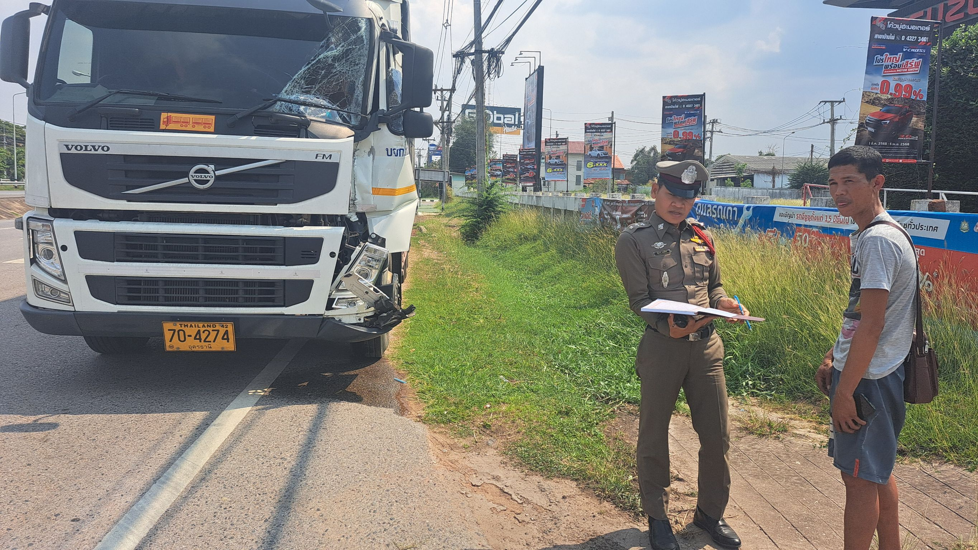

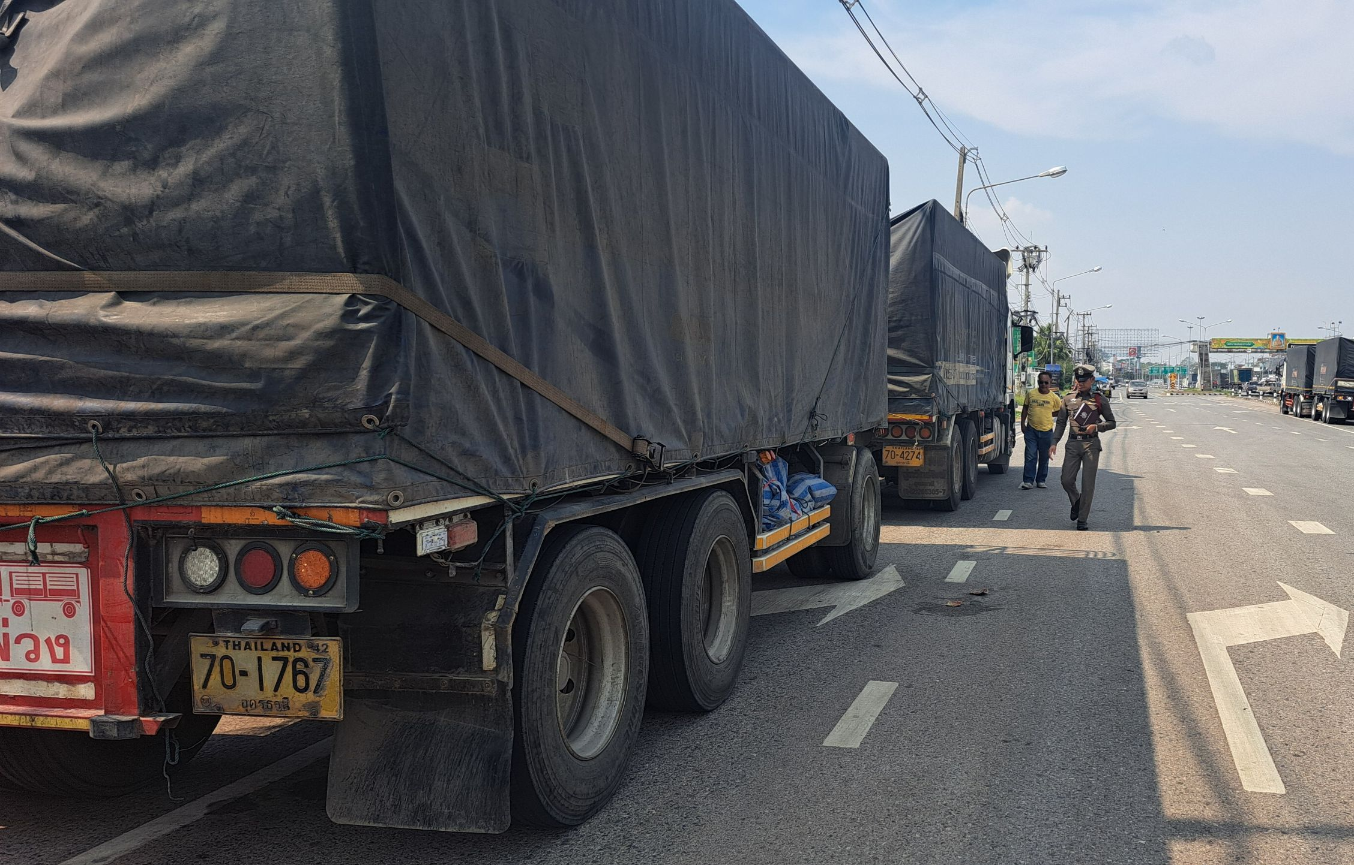
เมื่อวันที่ 8 พฤษภาคม 2569 เวลา 14.30 น. ร.ต.อ.ชาตรี ขาวสะอาด รอง สว.(สอบสวน) สภ.บ้านไผ่ ได้ออกตรวจที่เกิดเหตุ รถเฉี่ยวชนกันบริเวณริมถนนมิตรภาพขาขึ้นแยกไฟแดง บายพาสทางหลวง อ.บ้านไผ่ จว.ขอนแก่น คู่กรณีอยู่ระหว่างรอประกัน สามารถตกลงกันได้ ไม่มีผู้ใดได้รับบาดเจ็บ โดยได้แจ้งให้ทั้งสองฝ่ายไปลงบันทึกประจำวันไว้เป็นหลักฐานที่ สภ.ต่อไป

3
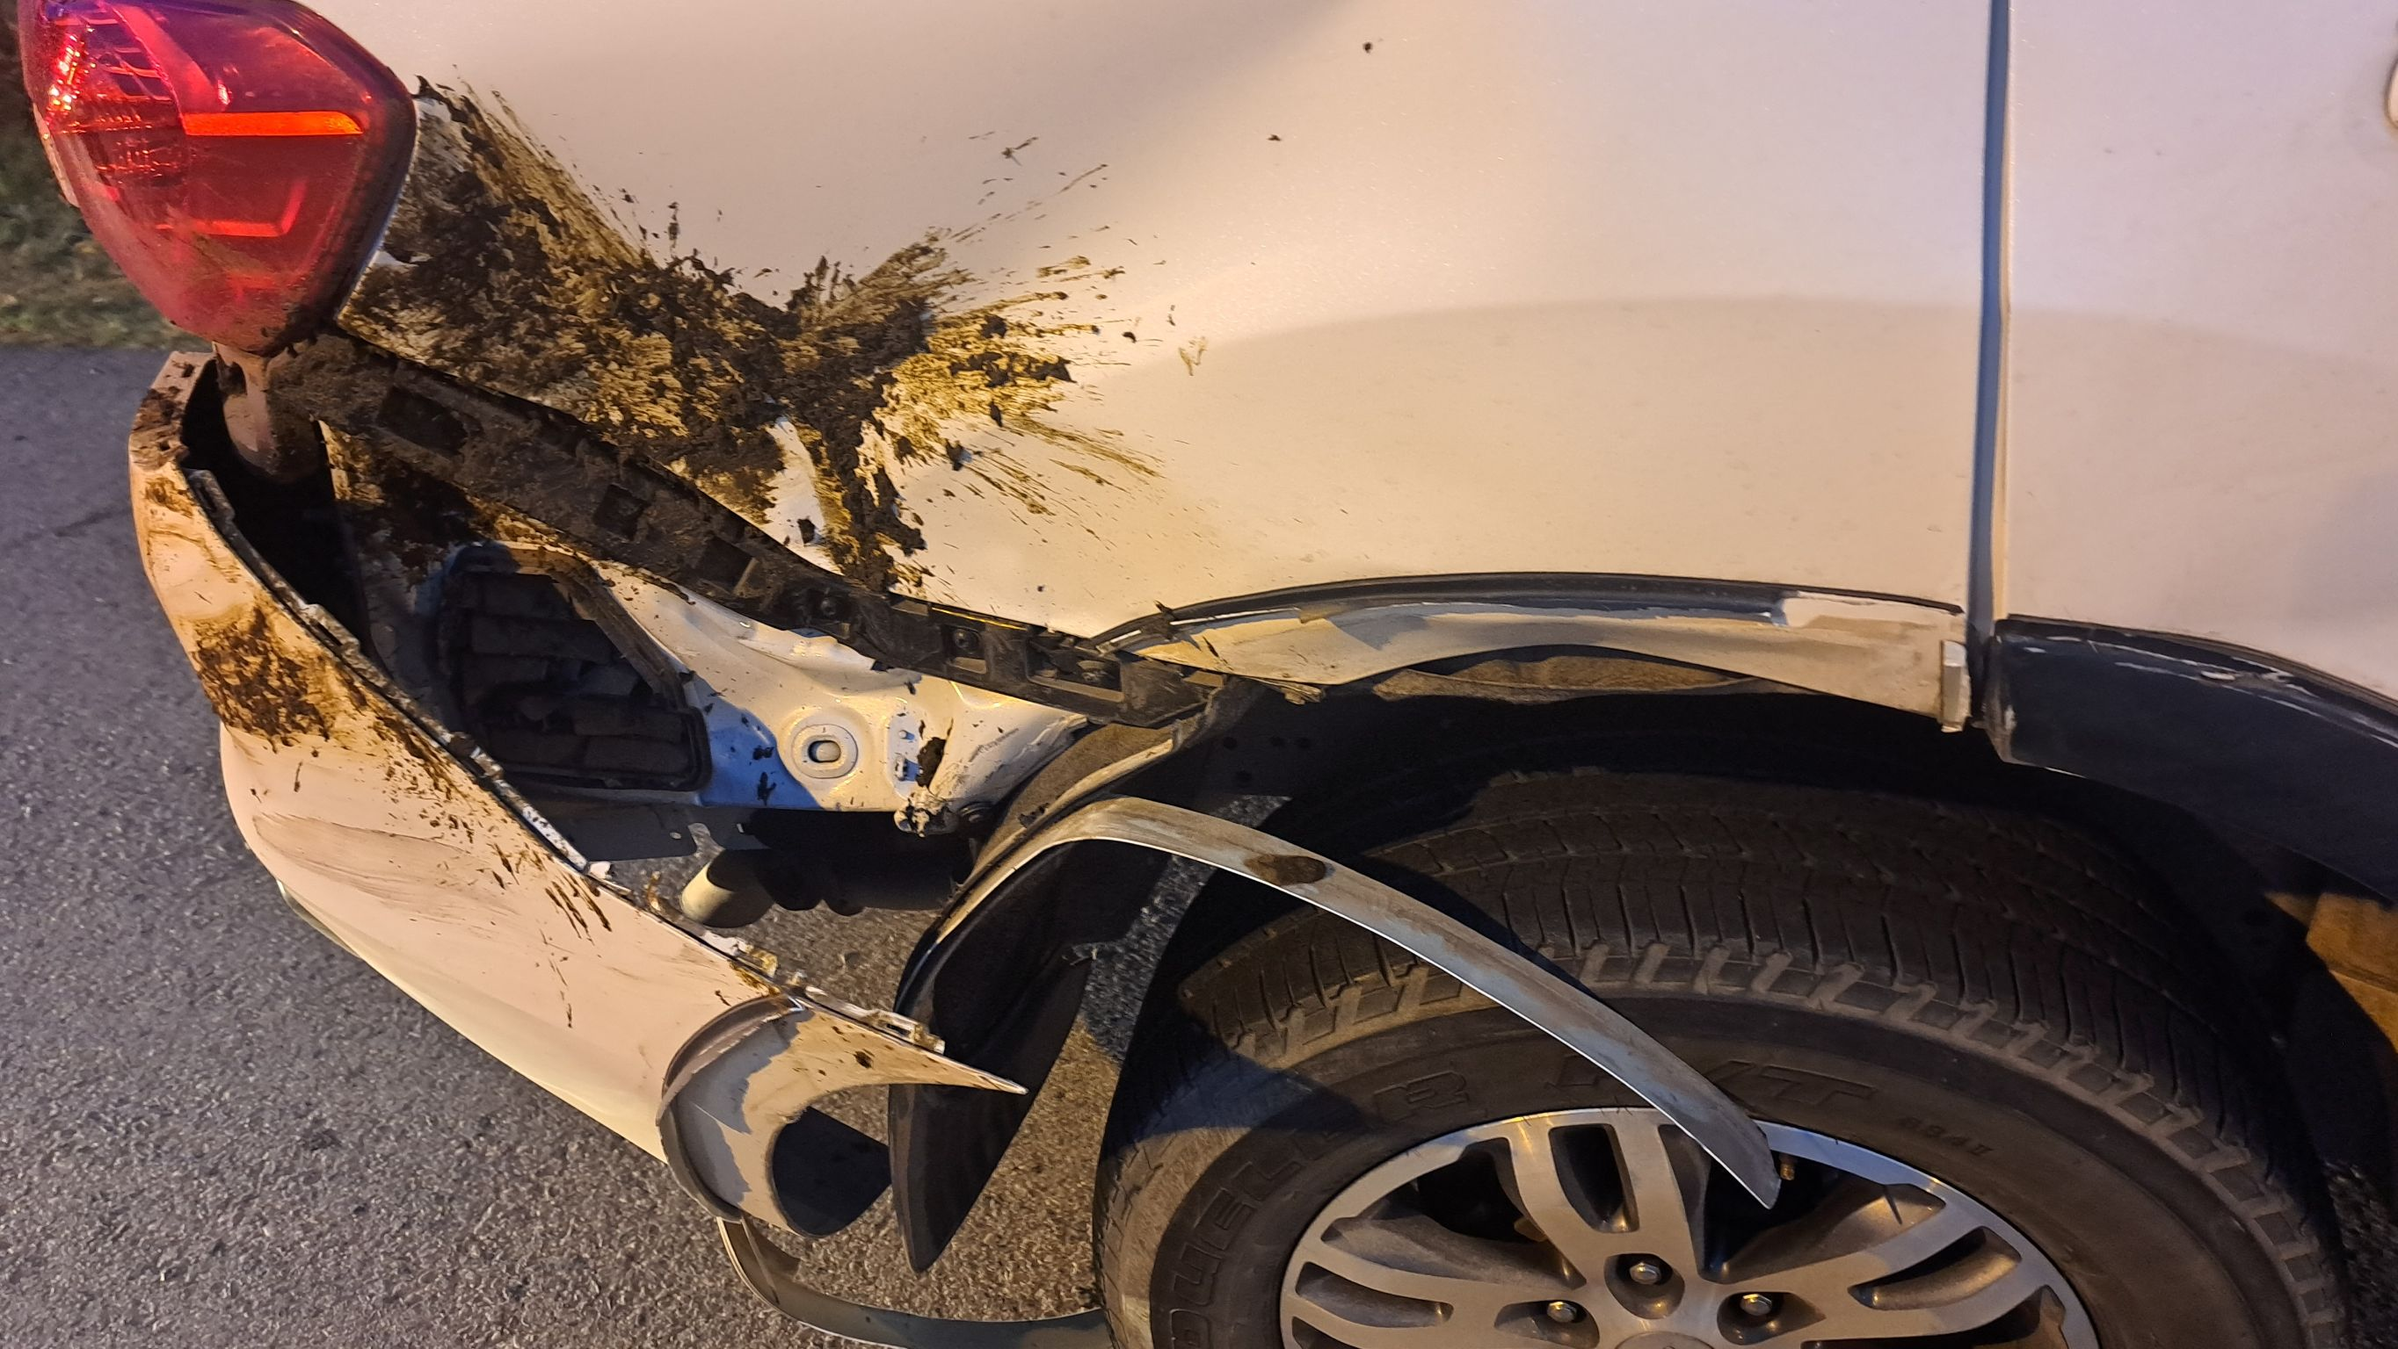
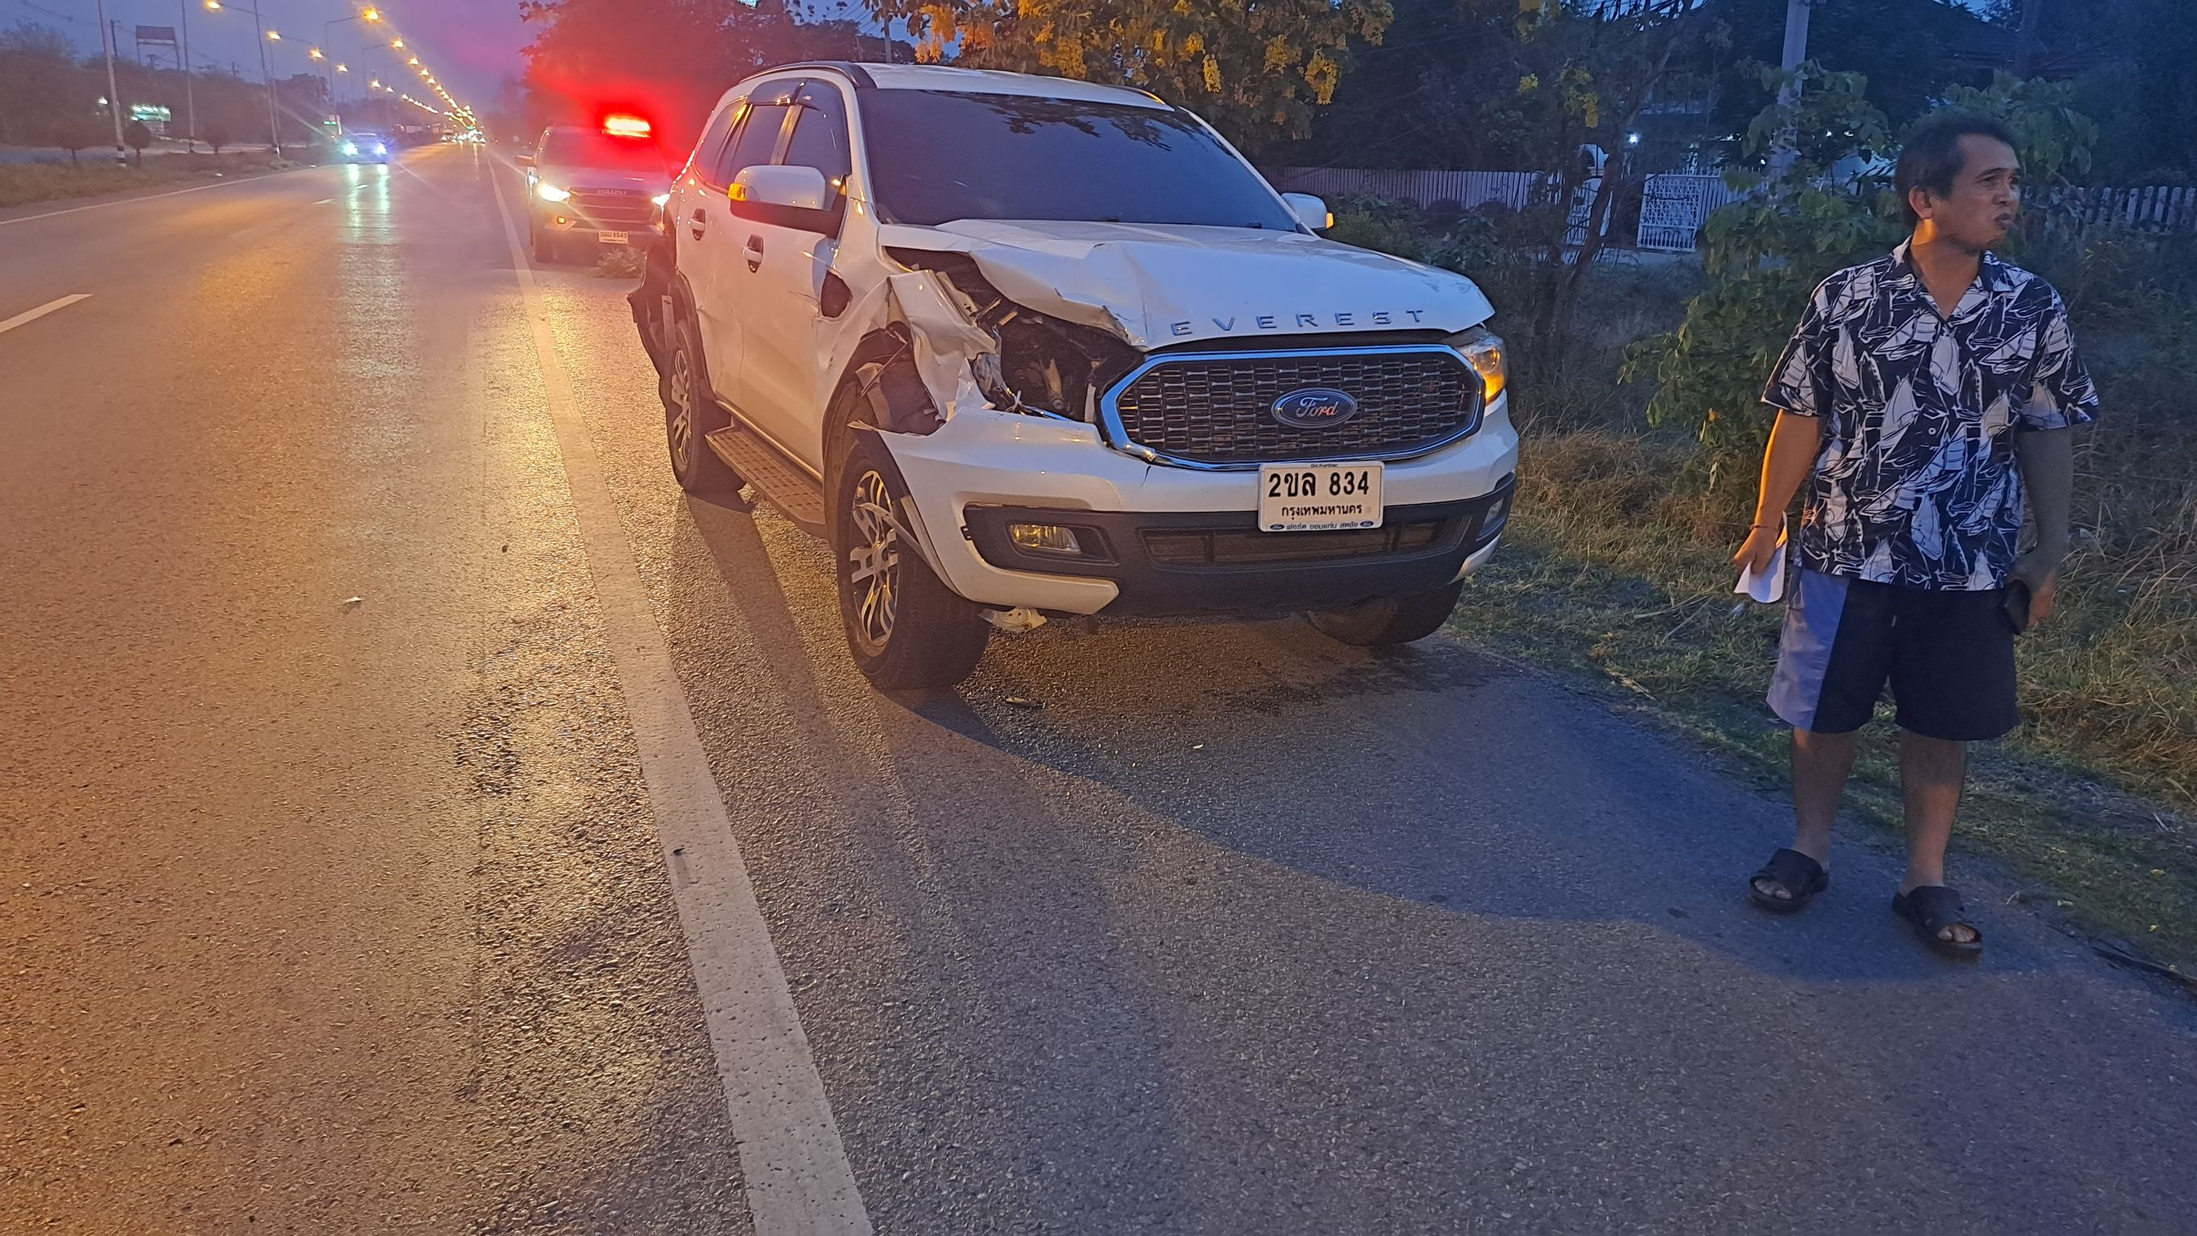

เมื่อวันที่ 19 พฤษภาคม 2569 เวลา 18.40 น. ร.ต.อ.เสกสรร อุดมทรัพย์ รอง สว.(สอบสวน) สภ.บ้านไผ่ ได้ออกตรวจที่เกิดเหตุ กรณ๊ รถยนต์เฉี่ยวชนกับกระบือบริเวณถนนมิตรภาพขาขึ้นก่อนถึงศูนย์รถยนต์ฟอร์ด อ.บ้านไผ่ จว.ขอนแก่น ไม่มีผู้ใดได้รับบาดเจ็บ เจ้าของรถรอบริษัทประกันเพื่อดำเนินการต่อไป

ผลการปฏิบัติราชการ

“ งานป้องกันปราบปราม ”

สถานีตำรวจภูธรบ้านไผ่ จังหวัดขอนแก่น

รายงานผลการปฏิบัติประจำเดือน
3. งานป้องกันปราบปราบ
การป้องกัน
ร้อยเวร ๒๐ สายตรวจรถยนต์ สายตรวจรถจักยานยนต์ และสายตรวจเดินเท้า ได้มีการออกตรวจจุดเสี่ยง จุดล่อแหลม ธนาคาร ร้านค้าทอง ร้านสะดวกซื้อในพื้นที่ เพื่อป้องกันเหตุ สร้างความอุ่นใจ และรักษาความปลอดภัยให้แก่​​ประชาชน
การปราบปราม
มีการจับกุมคดีเสพยาเสพติด การแข่งรถในทางฯ ความผิดอื่น การเข้าระงับเหตุคนคลุ้มคลั่ง การตั้งจุดตรวจจุดสกัด รวมถึงอาชญากรรมต่าง ๆ

ข้อสั่งการ พ.ต.ท.กรณัท จิตรดี รอง ผกก.ป.สภ.บ้านไผ่
1. เน้นย้ำสายตรวจทุกชุด ก่อนทำการปล่อยแถวทุกเช้า ให้ทำการเข้าแถว สวดมนต์ เคารพธงชาติ
และซักซ้อมยุทธวิธี อย่างสม่ำเสมอ
2. เน้นย้ำการออกตรวจสัมพันธ์ ธนาคาร ร้านทอง ร้านสะดวกซื้อ โรงเรียน แหล่งชุมชน และสถานบริการต่าง ๆ เพื่อป้องกันเหตุร้ายที่จะเกิดขึ้น และเข้าช่วยเหลือทันทีหากพบเห็นเหตุการณ์ผิดปกติ
3. ผลการปฏิบัติ การระงับเหตุ ทะเลาะวิวาท ผู้ป่วยจิตเวช ใช้ยุทธวิธีในการดำเนินการ ตั้งอยู่ในความไม่ประมาทยึดถือความปลอดภัยก่อนเป็นอันดับแรก
4. มีผลการจับกุมยาเสพติดและอบายมุขต่าง ๆ ตามตัวชี้วัดครับ
5. สายตรวจตำบล ออก ว.4 ร่วมกับหน่วยงานต่าง ๆ ในการให้ความรู้เกี่ยวกับโทษของยาเสพติด
6. การฝึกทบทวนยุทธวิธีและการซักซ้อมแผนเผชิญเหตุ เพื่อให้พร้อมต่อการปฏิบัติหน้าที่
7. เน้นย้ำ การป้องกันปราบปรามการแข่งรถในทางฯ ตามนโยบายของ ผบช.
ภาพประกอบการรายงาน
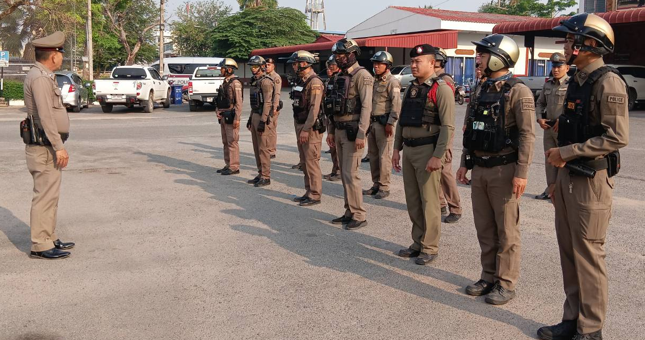
งานป้องกันปราบปราม ก่อนทำการปล่อยแถวทุกเช้า ได้ทำการเข้าแถวสวดมนต์ เคารพธงชาติ และซักซ้อมยุทธวิธี อยู่สม่ำเสมอ และมีการประชุมชี้แจงข้อสั่งการ แนวทางการปฏิบัติงานในแต่ละวันตามนโยบายผู้บังคับบัญชา

2
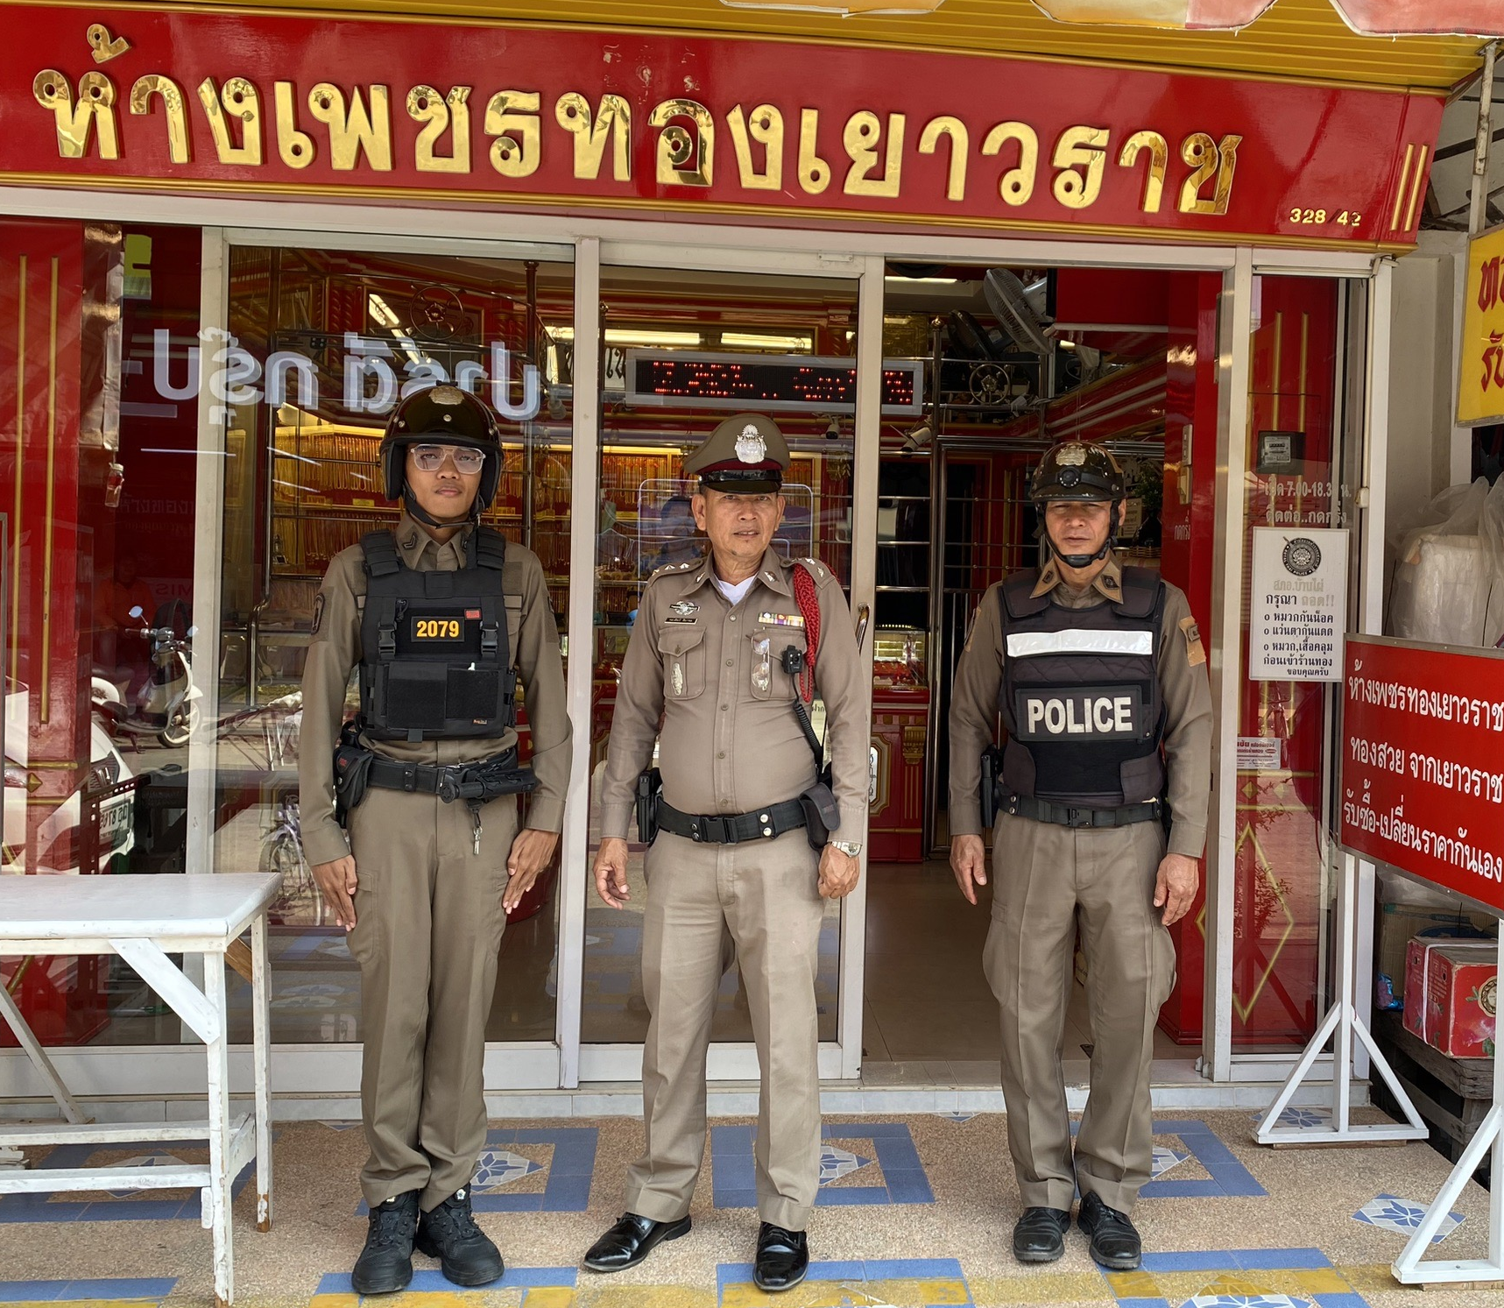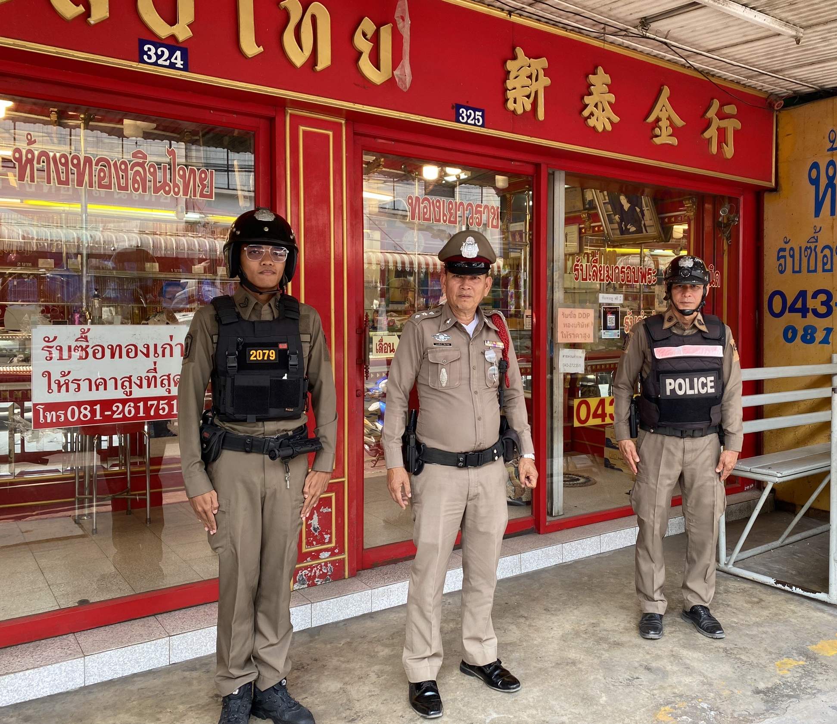
เมื่อวันที่ 7 พฤษภาคม 2569 เวลา 10.00 น. ร.ต.อ.กองศิลป์ สีมาพล รอง สวป. สภ.บ้านไผ่ พร้อมด้วยสายตรวจรถยนต์ ได้ร่วมกันออกตรวจร้านค้าทองในเขตพื้นที่รับผิดชอบ เพื่อป้องกันการก่อเหตุอาชญากรรมต่าง ๆ เหตุการณ์ทั่วไปปกติ

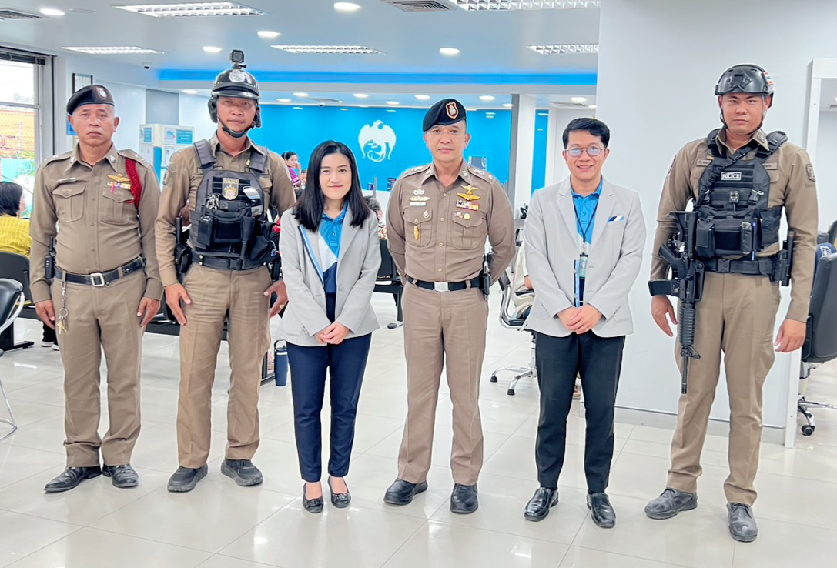
เมื่อวันที่ 18 พฤษภาคม 2569 เวลา 13.00 น. พ.ต.ท.กรณัท จิตรดี รอง ผกก.ป. สภ.บ้านไผ่ พร้อมด้วยสายตรวจรถจักรยานยนต์ สายตรวจเดินเท้า ได้ร่วมกันออกตรวจธนาคารในเขตพื้นที่รับผิดชอบ เพื่อป้องกันการก่อเหตุอาชญากรรมต่าง ๆ เหตุการณ์ทั่วไปปกติ

3
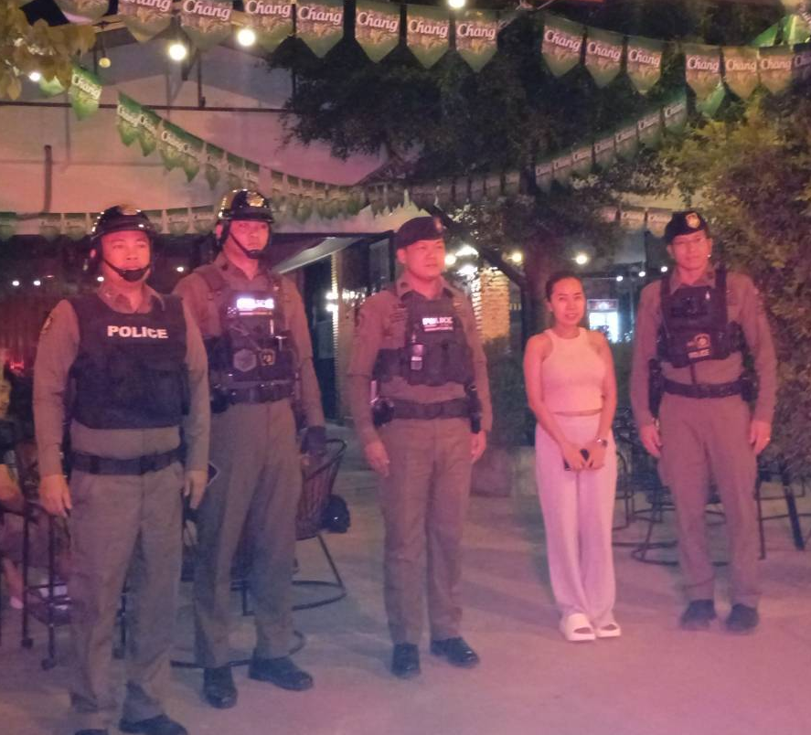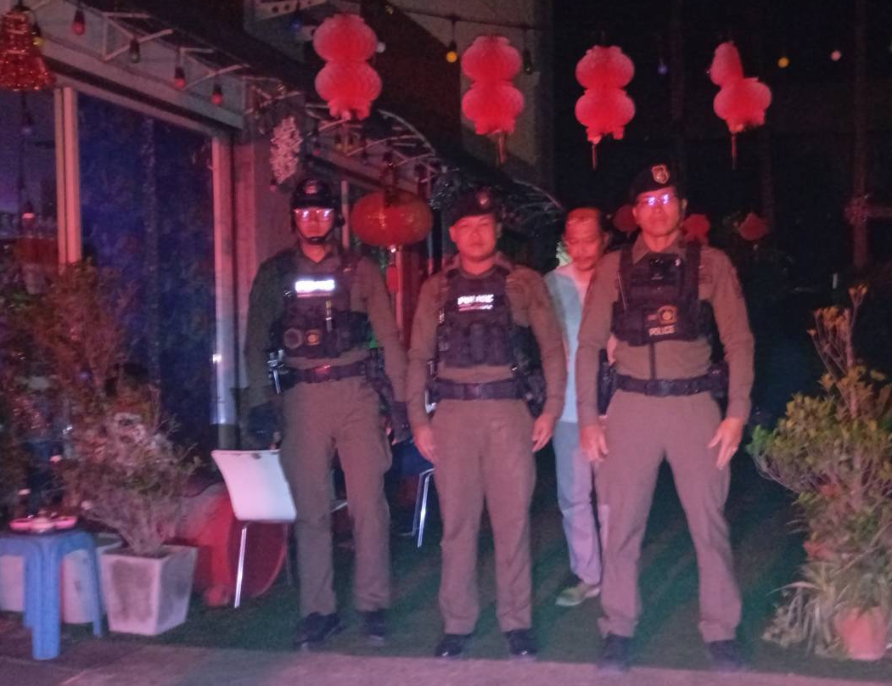
เมื่อวันที่ 21 พฤษภาคม 2569 เวลา 23.00 น. ร.ต.อ.เสวต เป้าหินตั้ง รอง สวป. สภ.บ้านไผ่ พร้อมด้วยสายตรวจรถยนต์ สายตรวจรถจักรยานยนต์ ได้ร่วมกันออกตรวจสถานบริการในเขตพื้นที่รับผิดชอบ เน้นย้ำห้ามเด็กอายุต่ำกว่า 20 ปีเข้าใช้บริการ และห้ามมิให้มีการค้าประเวณีหรือค้ามนุษย์ ใช้แรงงานเด็กโดยเด็ดขาด พร้อมทั้งให้ปิดตามเวลาที่กฎหมายกำหนด เหตุการณ์ทั่วไปปกติ

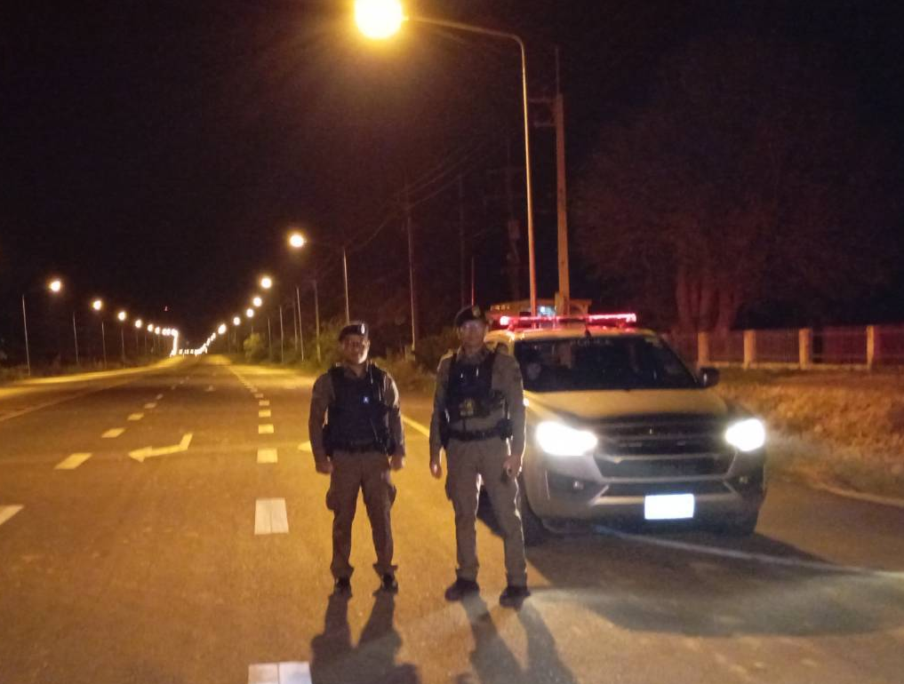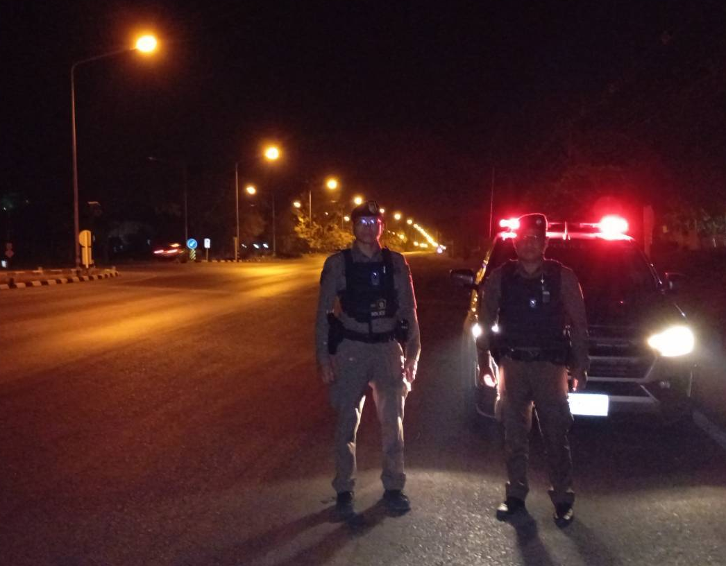

เมื่อวันที่ 22 พฤษภาคม 2569 เวลา 01.00 น. ร.ต.อ.เสวต เป้าหินตั้ง รอง สวป. สภ.บ้านไผ่ พร้อมด้วยสายตรวจรถยนต์ ได้ร่วมกันออกตรวจถนนสายหลักภายในเขตพื้นที่รับผิดชอบ เพื่อป้องกันการแข่งรถในทาง และความผิดอื่นที่เกี่ยวข้อง เหตุการณ์ทั่วไปปกติ

ผลการปฏิบัติราชการ

“ งานจราจร ”

สถานีตำรวจภูธรบ้านไผ่ จังหวัดขอนแก่น

รายงานผลการปฏิบัติประจำเดือน
4. งานจราจร
การอำนวยความสะดวก ดูแลความปลอดภัย
มีการอำนวยความสะดวกด้านการจราจรตามทางร่วมทางแยก มีการดูแลความปลอดภัยเด็กนักเรียน ผู้ปกครอง รวมถึงบุคลากรตามหน้าโรงเรียน ทั้งช่วงเช้าและช่วงเย็น เพื่อความปลอดภัย การให้บริการประชาชน โดยมีการมอบหมวกนิรภัยให้แก่ประชาชนผู้สัญจรไปมา บริเวณหน้า สภ.บ้านไผ่
การป้องกันปราบปราม
งานจราจร มีการป้องกันปรบปราม บูรณาการร่วมสายงานอื่น กวดขัน จับกุมความผิดต่าง ๆ เช่น ยาเสพติด, ดัดแปลงสภาพรถ, ขับรถขณะเมาสุราหรือของมึนเมาอย่างอื่น, ไม่สวมหมวกนิรภัย เป้นต้น

ภาพประกอบการรายงาน

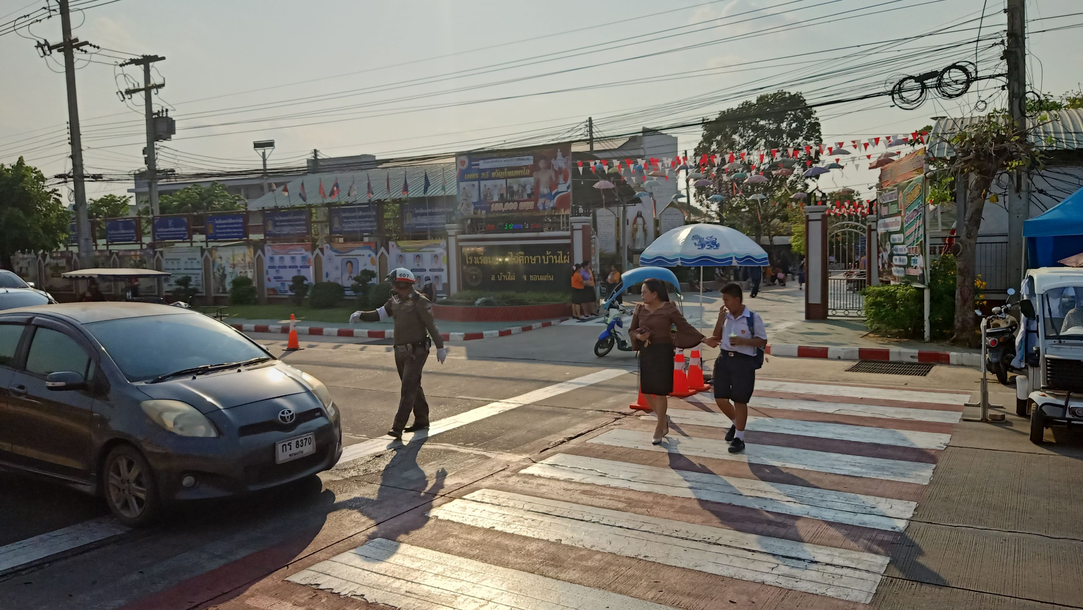

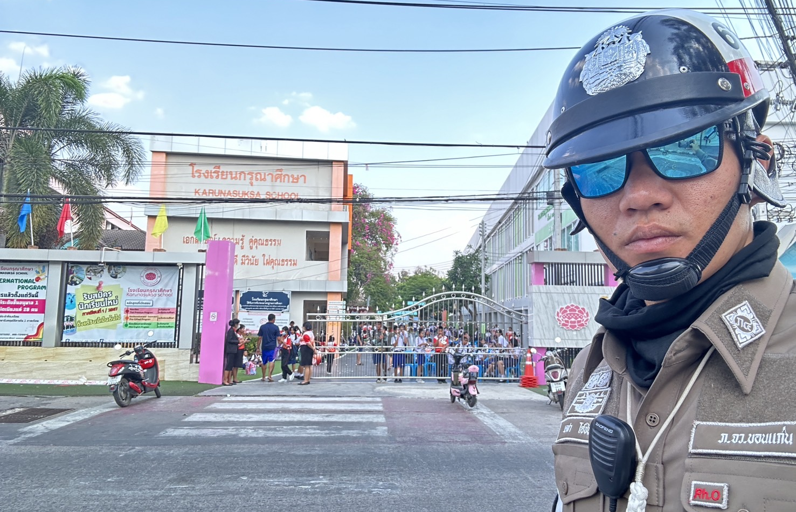

เมื่อวันที่ 4 พฤษภาคม 2569 เวลา 15.30 น. เจ้าพนักงานตำรวจจราจร สภ.บ้านไผ่ ได้ร่วมกันออกอำนวยความสะดวกด้านการจราจร ดูแลความปลอดภัยผู้ใช้รถใช้ถนนในช่วงชั่วโมงเร่งด่วน บริเวณหน้าสถานบริการภายในเขตพื้นที่รับผิดชอบ

2

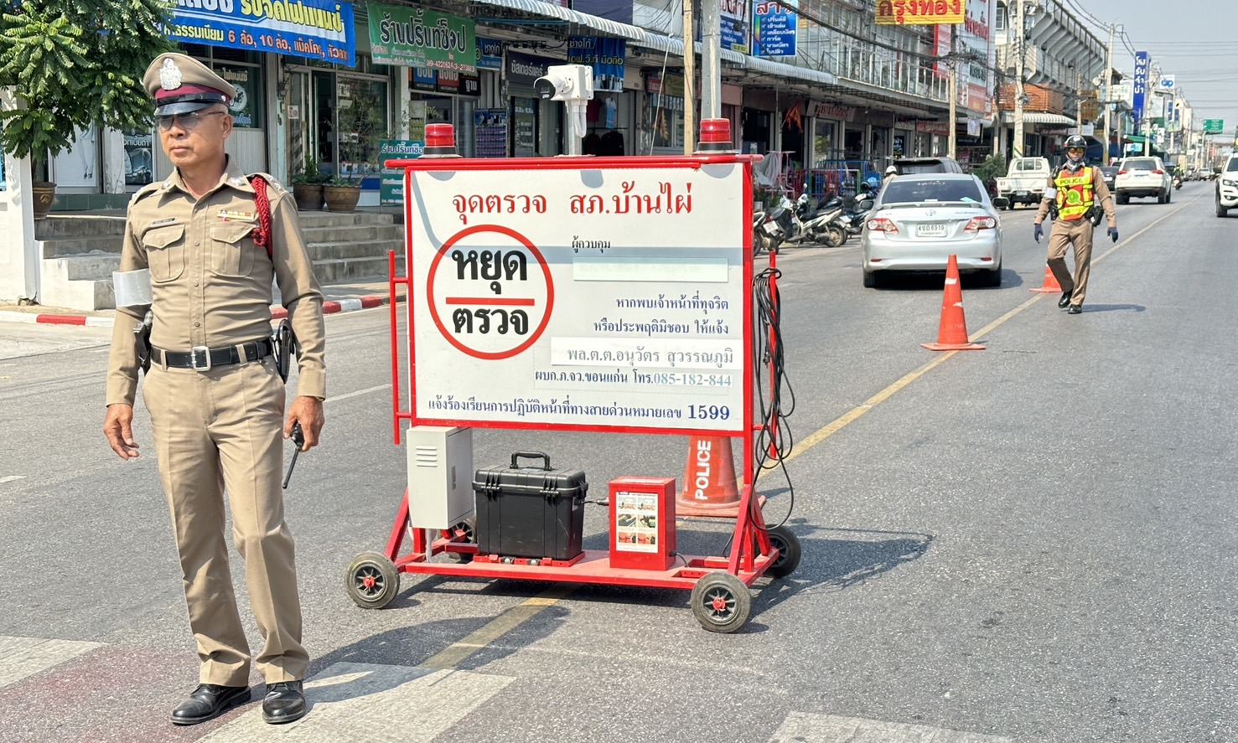

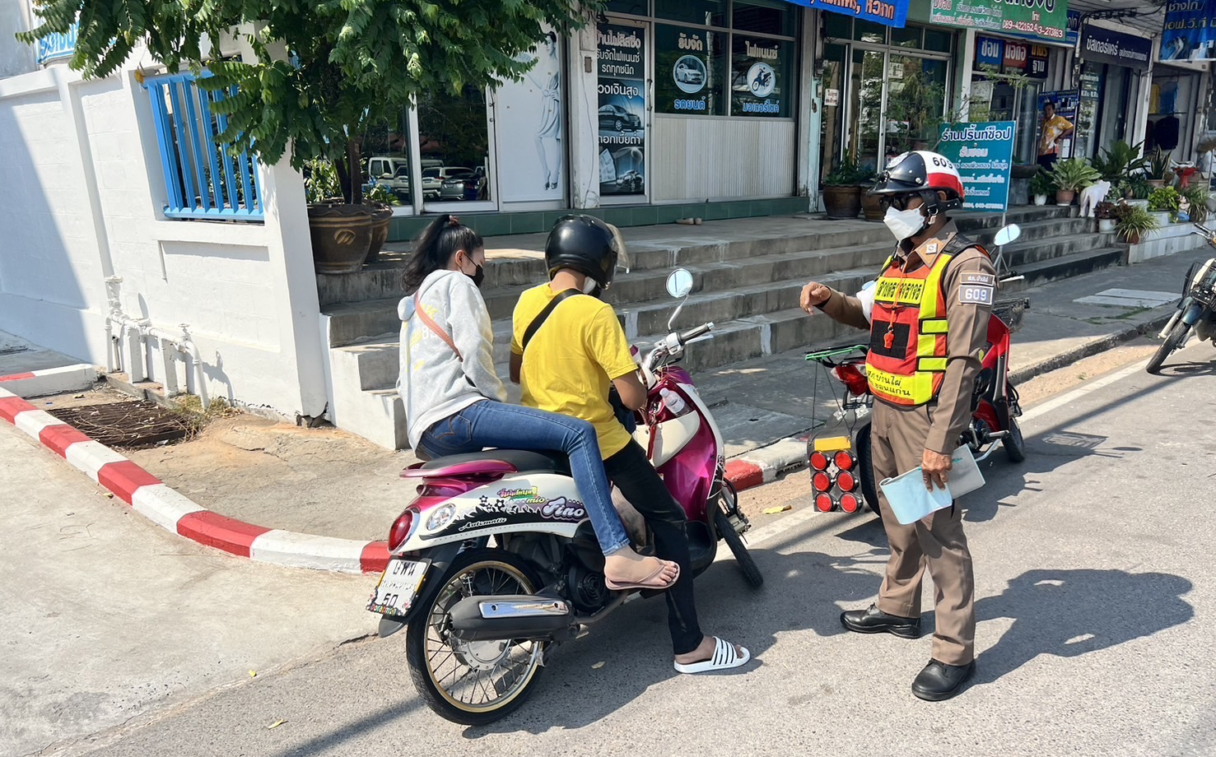

เมื่อวันที่ 10 พฤษภาคม 2569 เวลา 10.00 น. เจ้าพนักงานตำรวจจราจร สภ.บ้านไผ่ ได้ร่วมกันกวดขันวินัยจราจร บริเวณถนนสายหน้า สภ.บ้านไผ่ ต.ในเมือง อ.บ้านไผ่ จว.ขอนแก่น เพื่อลดการเกิดอุบัติเหตุต่าง ๆ รวมถึงให้ผู้ขับขี่มีวินัยด้านการจราจร ใช้รถใช้ถนนแบบถูกกฎหมาย

ผลการปฏิบัติราชการ

“ งานชุมชนสัมพันธ์ ”

สถานีตำรวจภูธรบ้านไผ่ จังหวัดขอนแก่น

รายงานผลการปฏิบัติประจำเดือน
4. งานชุมชนสัมพันธ์
งานชุมชนสัมพันธ์ สภ.บ้านไผ่ ( ชมส.สภ.บ้านไผ่ ) มีการบูรณาการร่วมหลายหน่วยงานในเขตพื้นที่รับผิดชอบ เช่น ปกครอง สาธารณะสุข โรงเรียน ฯลฯ ในการช่วยกันกำจัดปัญหายาเสพติด โดยเริ่มจากสถาบันหลักคือครอบครัว ให้โอกาสผู้ติดยาเสพติด เข้ารับการบำบัด โดยงาน ชมส.สภ.บ้านไผ่ จะเดินทางออกตั้งจุด คัดกรองตามชุนชน หมู่บ้านต่าง ๆ ในเขตพื้นที่ และนโยบายของ ผกก.สภ.บ้านไผ่ คือจะกำจัดปัญหายาเสพติดให้หมดไป หากผู้ติดยาเสพติดไม่สมัครใจเข้าร่วมรับการบำบัดดังกล่าว จะดำเนินคดีตามกฎหมายขั้นเด็ดขาด โดยเฉพาะกับกลุ่มที่เสพยาเสพติดแล้วคลุ้มคลั่ง ทำร้ายร่างกายบุพการี หรือบุคคลในครอบครัว ให้ความสำคัญในการป้องกันปราบปรามยาเสพติดเป็นอย่างมาก รวมถึงโครงการให้ความรู้เกี่ยวกับการไม่ยุ่งเกี่ยวกับยาเสพติดแก่นักเรียน , การขับขี่ที่ปลอดภัย , กิจกรรมจิตอาสา ช่วยเหลือผู้ประสบภัยต่าง ๆ เป็นต้น
ข้อสั่งการ พ.ต.ท.ประสงค์ บรรเทา สวป.(ชส.) สภ.บ้านไผ่
- เน้นย้ำการให้ความสำคัญเกี่ยวกับปัญหายาเสพติด และห้ามมิให้เจ้าหน้าที่มีส่วนเกี่ยวข้องกับยาเสพติดเสียเอง ไม่ว่าจะทางตรงหรือทางอ้อม โดยเด็ดขาด
- ขอขอบคุณเจ้าหน้าที่ ชมส.ฯ ทุกนายในการตั้งใจปฏิบัติหน้าที่ที่ได้รับมอบหมายจากผู้บังคับบัญชา โดยในปัจจุบัน สภ.บ้านไผ่ สามารถนำผู้เสพยาเสพติดเข้าสู่กระบวนการบำบัดได้แล้วจำนวนหลายราย และขอให้ช่วยกันสอดส่อง ติดตาม ผู้เข้ากระบวนการบำบัดรักษา ไม่ให้กลับมายุ่งเกี่ยวกับยาเสพติดอีก
ภาพประกอบการรายงาน


เมื่อวันที่ 5 พฤษภาคม 2569 เวลา 09.00 น. พ.ต.ท.ประสงค์ บรรเทา สวป.(ชส.) สภ.บ้านไผ่ พร้อมเจ้าหน้าที่ ชมส.สภ.บ้านไผ่ ร่วมกับหน่วยงานเทศบาลเมืองบ้านไผ่ ร่วมกันทำจิตอาสาพัฒนาชุมชน ทำความสะอาดสถานีรถไฟบ้านไผ่ และบริเวณถนนโดยรอบ เพื่อให้พร้อมบริการแก่ประชาชน

2

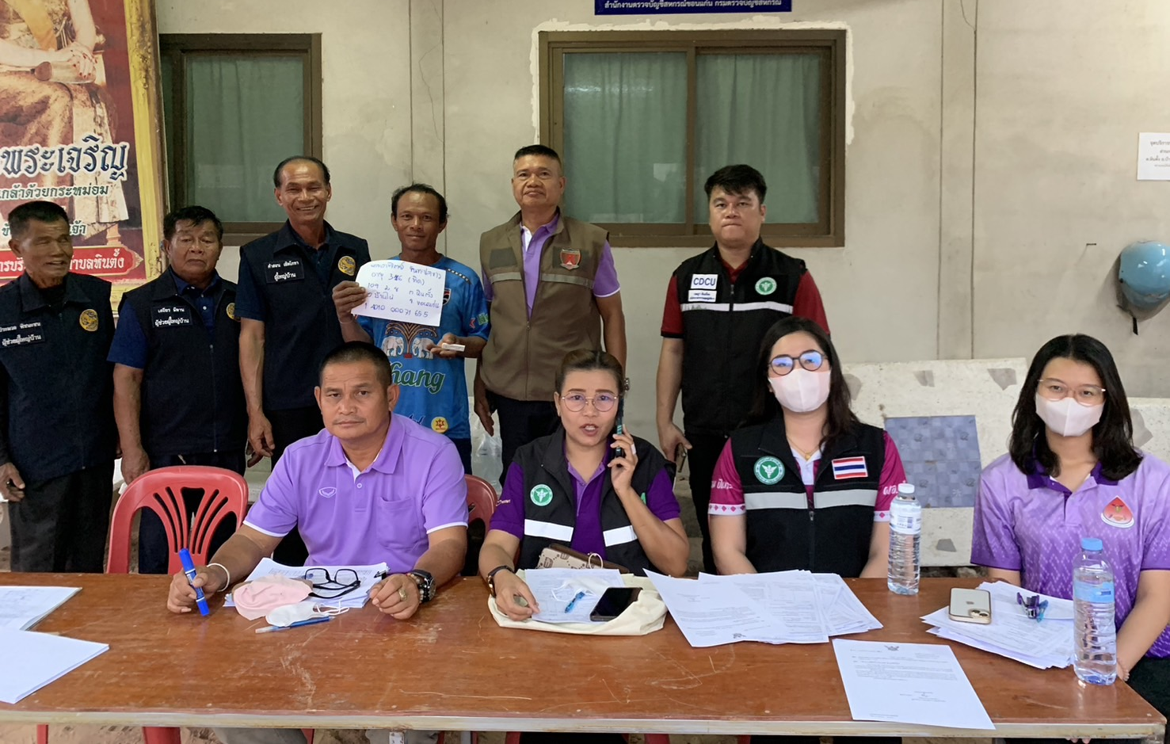
เมื่อวันที่ 10 พฤษภาคม 2569 เวลา 10.00 น. พ.ต.ท.ประสงค์ บรรเทา สวป.(ชส.) สภ.บ้านไผ่ พร้อมด้วยเจ้าหน้าที่ ชมส.สภ.บ้านไผ่ ร่วมกับเจ้าหน้าที่สาธารณสุขอำเภอบ้านไผ่ , ผู้ใหญ่บ้านชุมชนป่าปอ ต.ป่าปอ อ.บ้านไผ่ จว.ขอนแก่น ตั้งจุดคัดกรองผู้เสพผู้ติดยาเสพติด เข้ารับการบำบัด ณ ศูนย์บำบัดยาเสพติดอำเภอบ้านไผ่ ( CI. ) เพื่อมุ่งหวังให้ประชาชนเลิกยุ่งเกี่ยวกับบาเสพติดและคืนคนดีสู่สังคมต่อไป

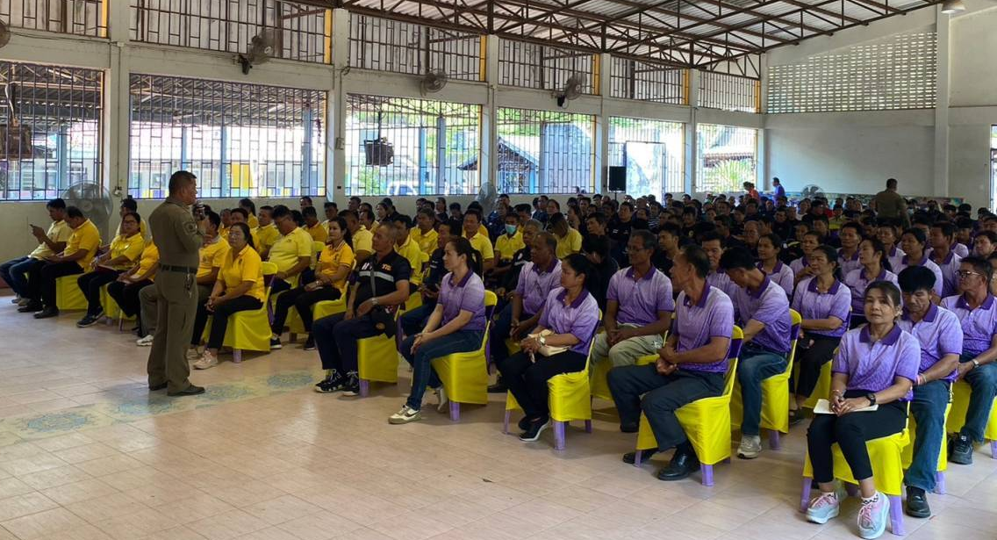
เมื่อวันที่ 21 พฤษภาคม 2569 เวลา 13.00 น. พ.ต.อ.รักชาติ เรืองเจริญ ผกก.สภ.บ้านไผ่ สั่งการให้ พ.ต.ท.ประสงค์ บรรเทา สวป.(ชส.) สภ.บ้านไผ่ และเจ้าหน้าที่ ชมส.สภ.บ้านไผ่ ให้ความรู้เกี่ยวกับยาเสพติดให้โทษ ณ โรงเรียนวิทยาลัยการอาชีพบ้านไผ่ ต.หนองน้ำใส อ.บ้านไผ่ จว.ขอนแก่น โดยมีนักศึกษาเข้าร่วมการอบรมดังกล่าว จำนวน 200 คน

ผลการปฏิบัติราชการ

“ งานอำนวยการ ”

สถานีตำรวจภูธรบ้านไผ่ จังหวัดขอนแก่น

4. งานอำนวยการ

รายงานผลการปฏิบัติประจำเดือน
5. งานอำนวยการ
ได้ดำเนินการตามโครงการต่าง ๆ ที่ผู้บังคับบัญชามอบหมาย เช่น โครงการอาหารกลางวัน , โครงการพัฒนาสุขภาพข้าราชการตำรวจ (เล่นกีฬาฟุตบอล) , โครงการทำความสะอาดตามกิจกรรม 5 ส. , โครงการตำรวจดีเด่น เป็นต้น การประชาสัมพันธ์ข้อมูลข่าวสารการปฏิบัติงานต่าง ๆ ของสถานี การตรวจสอบสภาพการเงินและปัญหาหนี้สิน เรื่องร้องเรียนของข้าราชการตำรวจ สภ.บ้านไผ่ รวมถึงหาแนวทางการแก้ไข การเปิดเผยให้ประชาชนตรวจสอบและประเมินความโปร่งใสในการปฏิบัติงานของ สภ.บ้านไผ่ การพัฒนาแหล่งที่อยู่อาศัยตามโครงการบ้านพักน่าอยู่ การเรียกตรวจสอบสภาพทรัพย์สินของทางราชการที่มีการเบิกยืมไป
ข้อสั่งการ พ.ต.ท.ปพน เชิดนอก สว.อก.สภ.บ้านไผ่
1. เน้นย้ำผู้เบิกทรัพย์สินของทางราชการ โดยเฉพาะ อาวุธปืน ให้นำมาตรวจสอบสภาพประจำเดือนทุกเดือน กับเจ้าหน้าที่ กบ.
2. เน้นย้ำเจ้าหน้าที่ผู้ปฏิบัติงาน ธุรการ ให้ศึกษาและดำเนินการตามข้อสั่งการ การตรวจสอบความโปร่งใสของภาครัฐฯ ( ITA ) ประจำปี 69 ให้เสร็จสิ้นภายในระยะเวลาที่กำหนด
3. เน้นย้ำผู้บังคับบัญชาใส่ใจดูแลผู้ใต้บังคับบัญชาตามคำสั่ง 1212 อย่างเคร่งครัด
ภาพประกอบการรายงาน
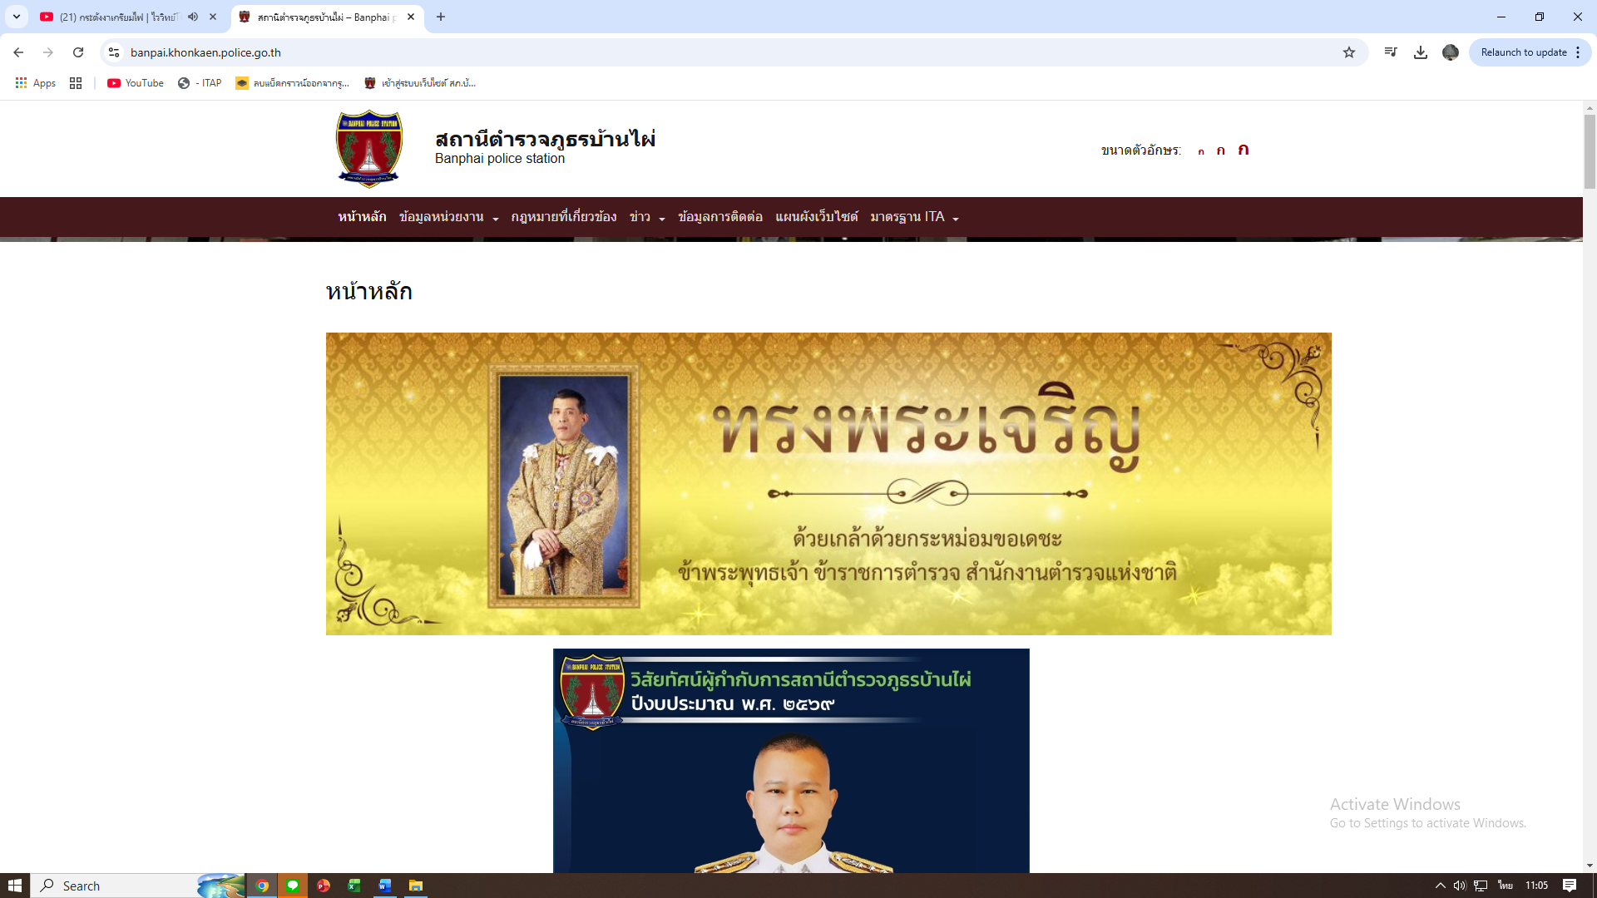
ประชาชนสามารถตรวจสอบผลการปฏิบัติงาน และประเมินความโปร่งใสของสภ.บ้านไผ่ ได้ ณ ที่หน้าเว็บไซต์ของ สภ.บ้านไผ่
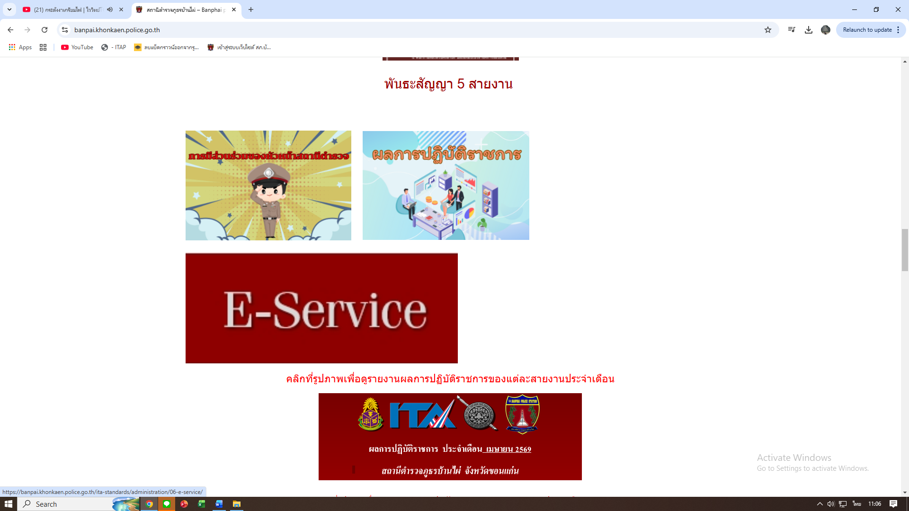

มีการประชาสัมพันธ์การปฏิบัติงานภายในหน่วย และข้อกฎหมาย รวมถึงช่องทางการร้องเรียนร้องทุกข์ ให้ประชาชนรับทราบ
2
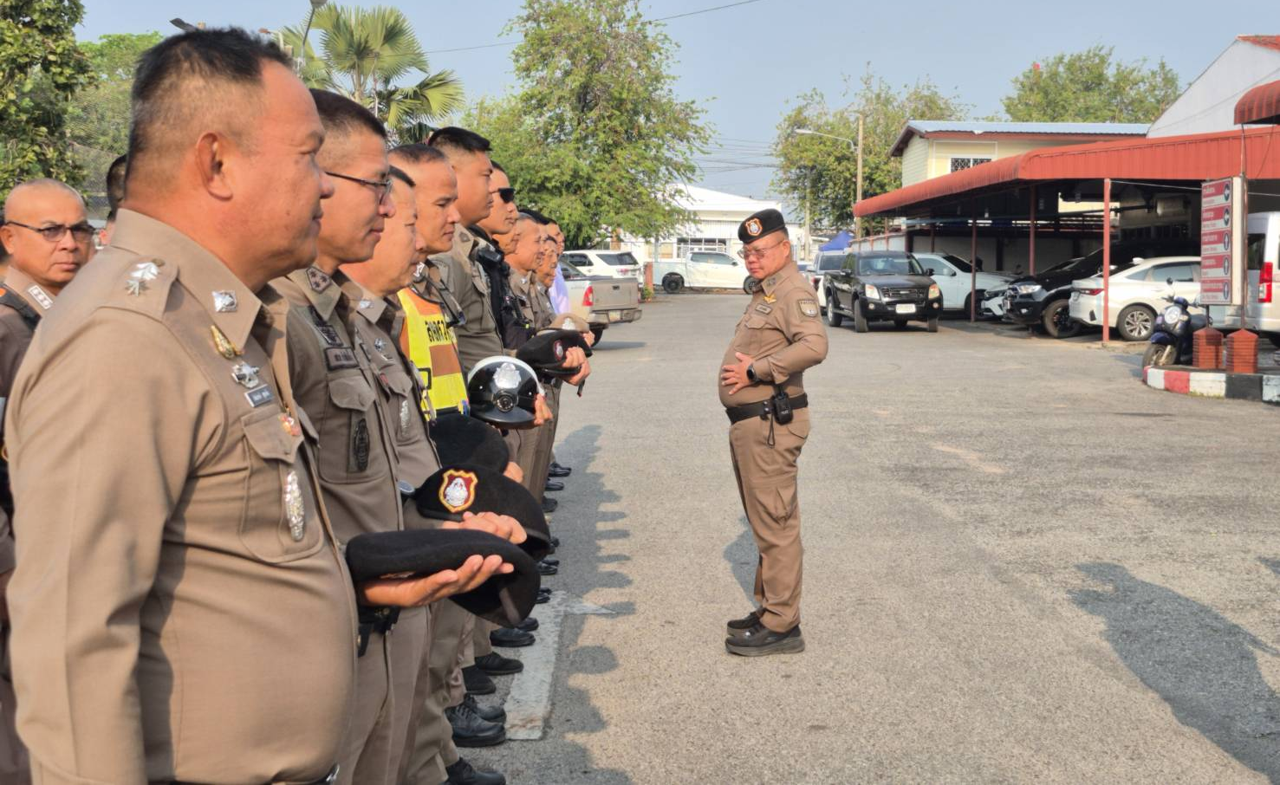
เมื่อวันที่ 5 พฤษภาคม 2569 เวลา 08.30 น. พ.ต.อ.รักชาติ เรืองเจริญ ผกก.สภ.บ้านไผ่ นำข้าราชการตำรวจ สภ.บ้านไผ่ เข้าแถวเคารพธงชาติ สวดมนต์ ท่องบทปลงใจ อุดมคติตำรวจ และตรวจการแต่งกายเครื่องแบบ ทรงผม พร้อมทั้งกำชับการประพฤติตนแก่ข้าราชการตำรวจ
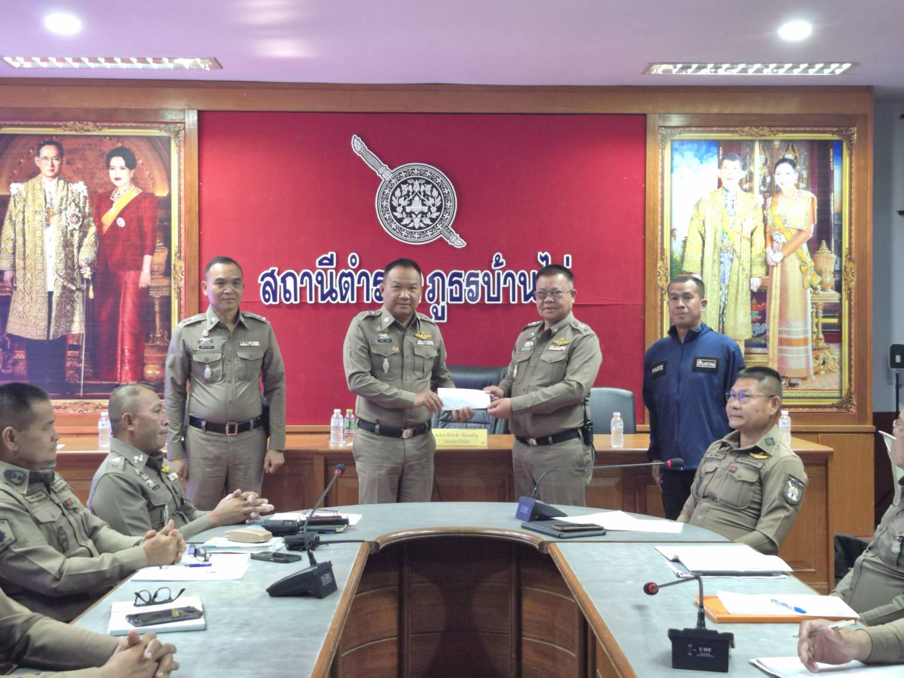
เมื่อวันที่ 14 พฤษภาคม 2569 เวลา 10.00 น. พ.ต.อ.รักชาติ เริองเจริญ ผกก.สภ.บ้านไผ่ ได้เรียกประชุมบริหารประจำเดือน สภ.บ้านไผ่ โดยมี พ.ต.ท.กรณัท จิตรดี รอง ผกก.ป.สภ.บ้านไผ่ , พ.ต.ท.สุพรรณ จิตรโท รอง ผกก.(สอบสวน) สภ.บ้านไผ่ , พ.ต.ท.อติชาติ กองทองธเนศ ช่วยราชการ รอง ผกก.สส.สภ.บ้านไผ่ และข้าราชการตำรวจ สภ.บ้านไผ่ จำนวน 110 นาย เข้าร่วมประชุม โดยมีการมอบรางวัลข้าราชการตำรวจปฏิบัติหน้าที่ดีเด่นประจำสายงาน ทั้ง 5 สายงาน พร้อมทั้งมอบนโยบายการปฏิบัติหน้าที่ ตามคำสั่งผู้บังคับบัญชา

